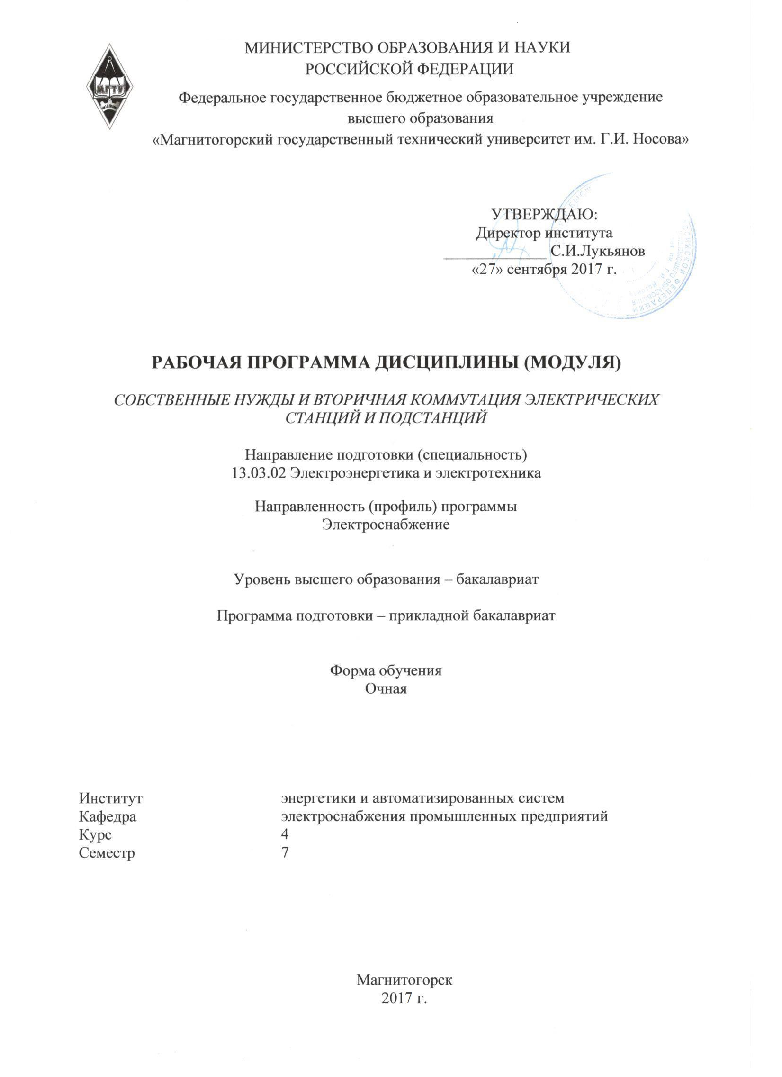
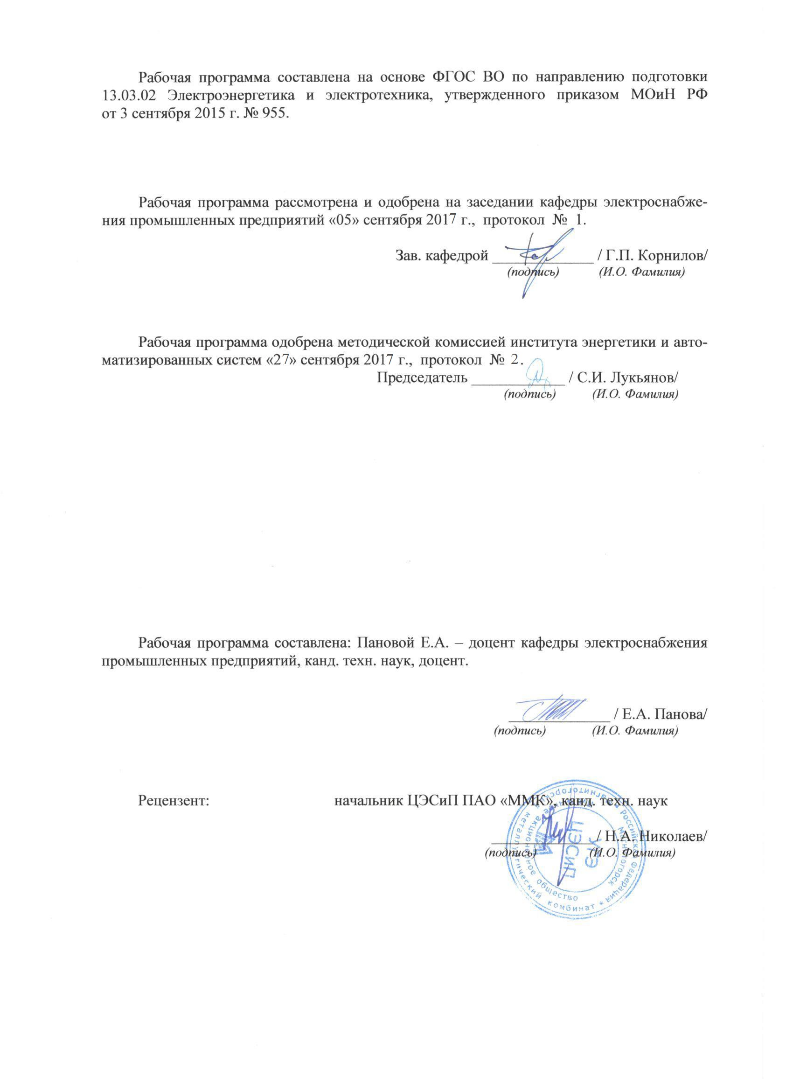
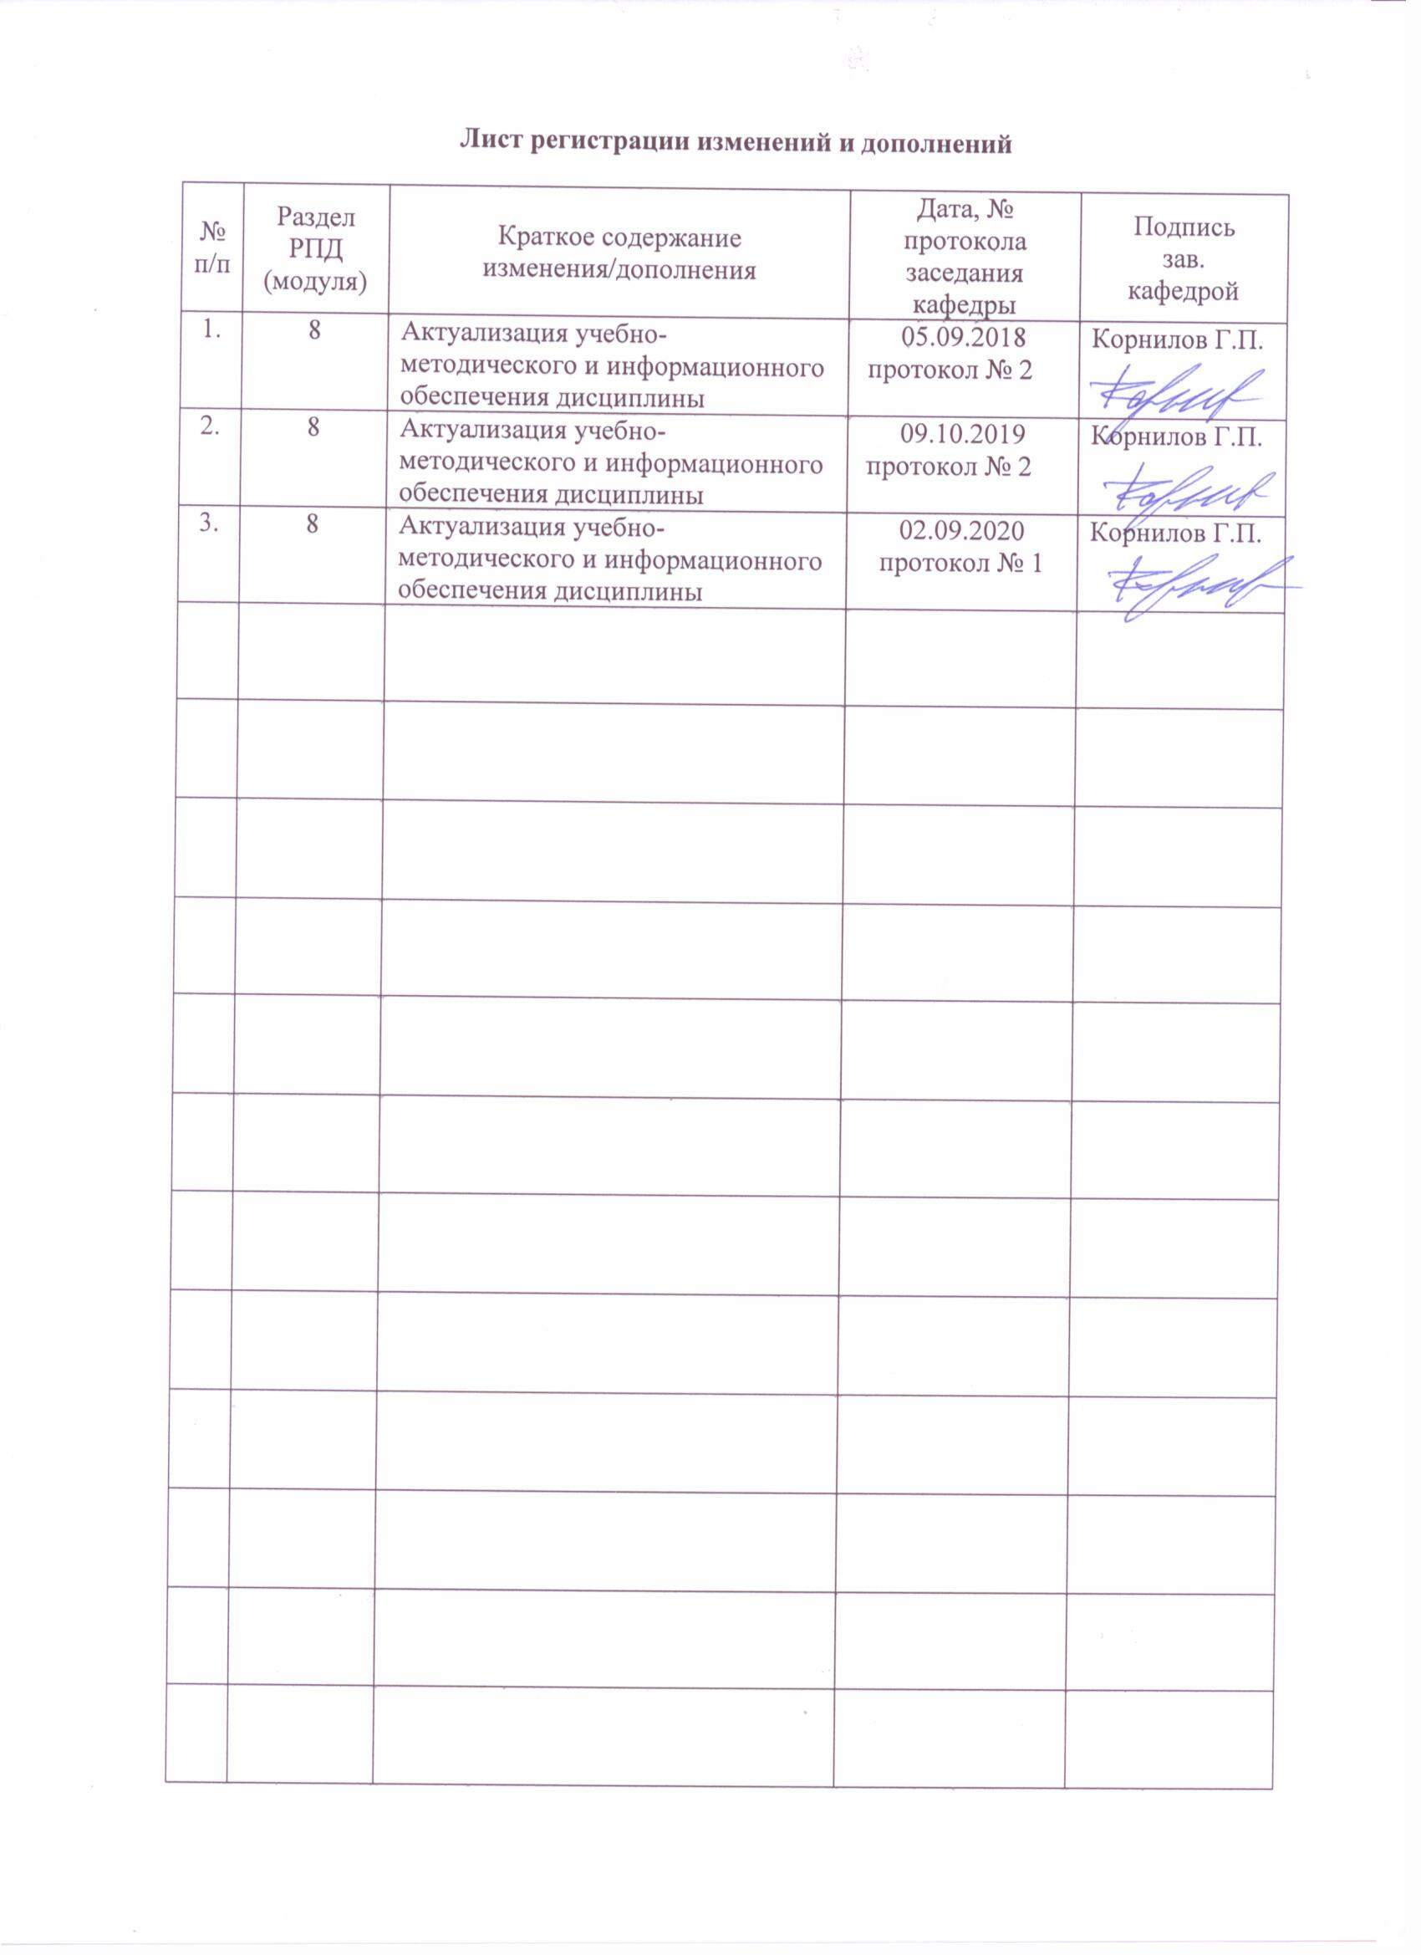
1 Цели освоения дисциплины (модуля)
Целями освоения дисциплины «Собственные нужды и вторичная коммутация электрических станций и подстанций» являются:
- изучение системы и механизмов собственных нужд электрических станций и подстанций;
- освоение методик определения нагрузок собственных нужд;
- освоение принципов построения схем электроснабжения собственных нужд электрических станций и подстанций;
- изучение конструкции и способов монтажа основного электрооборудования системы электроснабжения собственных нужд электрических станций и подстанций;
- изучение цепей вторичной коммутации в схемах электрических станций и подстанций;
- получение навыков выполнения монтажных и пуско-наладочных работ в цепях вторичной коммутации электростанций и подстанций.

2 Место дисциплины (модуля) в структуре образовательной программы
подготовки бакалавра (магистра, специалиста)
Дисциплина «Собственные нужды и вторичная коммутация электрических станций и подстанций» входит в вариативную часть блока 1 образовательной программы.
Для изучения дисциплины необходимы знания (умения, владения), сформированные в результате изучения дисциплин «Физика», «Теоретические основы электротехники», «Электрические станции и подстанции», «Общая энергетика».
Знания (умения, владения), полученные при изучении данной дисциплины будут необходимы при изучении дисциплины «Релейная защита и автоматизация электроэнергетических систем», а также при выполнении ВКР.

3 Компетенции обучающегося, формируемые в результате освоения
дисциплины (модуля) и планируемые результаты обучения
В результате освоения дисциплины (модуля) Б1.В.ДВ.02.01 «Собственные нужды и вторичная коммутация электрических станций и подстанций» обучающийся должен обладать следующими компетенциями:
Структурный  элемент  компетенции | Планируемые результаты обучения
ОПК-3 – способность использовать методы анализа и моделирования электрических цепей
Знать | - правила составления расчетной схемы для вычисления токов короткого замыкания в сети напряжением выше 1 кВ;  - правила составления расчетной схемы для вычисления токов короткого замыкания в сети напряжением до 1 кВ;  - правила учета подпитки точки короткого замыкания от различных источников;  - схемы подключения измерительных устройств и устройств защиты к вторичным цепям измерительных трансформаторов тока и напряжения;  - методы наладки схем вторичной коммутации электростанций и подстанций.
Уметь | - определять элементы, которые необходимо учесть при составлении расчетной схемы сети напряжением выше 1 кВ для определения токов короткого замыкания;  - определять элементы, которые необходимо учесть при составлении расчетной схемы сети напряжением выше 1 кВ для определения токов короткого заcмыкания;  - рассчитывать параметры элементов схемы замещения;  - читать схемы вторичной коммутации.
Владеть | - практическими навыками расчета токов короткого замыкания в сети напряжением выше 1 кВ;  - практическими навыками расчета токов короткого замыкания в сети напряжением до 1 кВ;  - методами испытаний и проверок измерительных трансформаторов;  - методиками наладки схем вторичной коммутации электростанций и подстанций.
ПК-4 – способность проводить обоснование проектных решений
Знать | - методику расчета нагрузки трансформаторов собственных нужд первой и второй ступени трансформации;  - основные принципы проектирования схем электроснабжения электроприемников собственных нужд тепловых электростанций;  - требования к системам электроснабжения собственных нужд блочных и неблочных электростанций, подстанций.  - требования к обеспечению системы электроснабжения собственных нужд средствами измерения и учета.
Уметь | - определять нагрузку рабочих и резервных трансформаторов собственных нужд;  - подбирать тип и мощность электродвигателя для различных технологических механизмов системы собственных нужд электростанции;  - составлять схему распределительных устройств собственных нужд с учетом требуемого резервирования;  - выбирать необходимый объем средств измерения и учета для присоединений распределительных устройств собственных нужд.
Владеть | - методикой расчета нагрузки трансформаторов собственных нужд первой и второй ступени трансформации в соответствии с действующими нормами проектирования;  - практическими навыками выбора типа электродвигателя для различных механизмов собственных нужд;  - навыками составления схемы электроснабжения электроприемников собственных нужд тепловой электростанции;  - навыками выбора средств учета и измерения электрической энергии в системах электроснабжения электроприемников собственных нужд.
ПК-7 – готовность обеспечивать требуемые режимы и заданные параметры технологического процесса по заданной методике
Знать | - назначение технологических механизмов тепловой электростанции, их место в процессе производства электрической энергии, требования к обеспечению надежности и бесперебойности питания;  - требования, предъявляемые к резервированию в системах электроснабжения собственных нужд тепловой электростанции;  - требования, предъявляемые к оборудованию распределительных устройств собственных нужд.
Уметь | - определять степень ответственности электроприемников собственных нужд тепловой электростанции;  - определять мощность резервных источников питания системы электроснабжения собственных нужд тепловой электростанции;  - выбирать электрооборудорвание для распределительных устройств собственных нужд.
Владеть | - практическими навыками определения числа и мощности источников питания системы электроснабжения собственных нужд электростанции;  - практическими навыками выбора числа и мощности резервных источников питания системы электроснабжения собственных нужд тепловой электростанции.

4 Структура и содержание дисциплины (модуля)
Общая трудоемкость дисциплины составляет 3 зачетные единицы 108 акад. часов, в том числе:
– контактная работа – 37 акад. часов:
– аудиторная – 36 акад. часов;
– внеаудиторная – 1 акад. час
– самостоятельная работа – 71 акад. час.

Раздел/ тема  дисциплины | Семестр | Аудиторная  контактная работа  (в акад. часах) |  |  | Самостоятельная работа (в акад. часах) | Вид самостоятельной  работы | Форма текущего контроля успеваемости и  промежуточной аттестации | Код и структурный  элемент  компетенции
Раздел/ тема  дисциплины | Семестр | лекции | лаборат.  занятия | практич. занятия
1. Собственные нужды тепловых электростанций | 7 |  | —
1.1. Технологический процесс производства электрической энергии на тепловых электростанциях | 7 | 0,25 | — | 0 | 2 | Подготовка к устному опросу №1. | Устный опрос №1 | ПК-7 - зу
1.2. Общие сведения о механизмах собственных нужд тепловых электростанций и их двигателях. | 7 | 0,25 | — | 2/1И | 2 | Поиск справочной информации по электродвигателям, используемым для привода механизмов собственных нужд. | Практическое задание №1 | ПК-7 - зу
Итого по разделу |  | 0,5 | — | 2/1И | 4 |  | Устный опрос №2
2. Источники питания системы электроснабжения электроприемников собственных нужд тепловой электростанции | 7 |  | —
2.1. Расчет нагрузок собственных нужд. | 7 | 1 | — | 1/0,5И | 2 | Проработка конспекта лекций. Составление таблицы для расчета нагрузок. | Практическое задание №2 | ПК-4 - зув
2.2. Выбор числа и мощности трансформаторов собственных нужд первой и второй ступеней трансформации | 7 | 1 | — | 1/0,5И | 2 | Изучение справочной литературы по номинальным параметрам трансформаторов собственных нужд. | Практическое задание №3 | ПК-4 – зув  ПК-7 – в
Итого по разделу |  | 2 | — | 2/1И | 4 |  | Устный опрос №3
3. Схемы электроснабжения собственных нужд электрических станций | 7 |  | —
3.1. Схемы электроснабжения собственных нужд напряжением выше 1 кВ | 7 | 2 | — | 1/0,5 | 5 | Составление блок-схемы выбора числа и мощности резервных ТСН первой ступени | Практическое задание №4 | ПК-4 – зув
3.2. Схемы электроснабжения собственных нужд напряжением до 1 кВ | 7 | 1 | — | 1/0,5 | 3 | Составление блок-схемы выбора числа и мощности резервных ТСН второй ступени | Практическое задание №5 | ПК-4 – зув
Итого по разделу |  | 3 | — | 2/1И | 8 |  | Устный опрос №4
4. Токи короткого замыкания в электроустановках собственных нужд | 7 |  | —
4.1. Расчет токов короткого замыкания в сети напряжением выше 1 кВ | 7 | 1 | — | 2/1И | 4 | Изучение справочной литературы | Практическое задание №6 | ОПК-3 - зув
4.2. Расчет токов короткого замыкания на распределительном устройстве напряжением до 1 кВ | 7 | 1 | — | 2/1И | 4 | Изучение справочной литературы | Практическое задание №7 | ОПК-3 - зув
Итого по разделу |  | 2 | — | 4/2И | 8 |  | Устный опрос №5
5. Конструктивное исполнения распределительных устройств собственных нужд тепловых электростанций | 7 | 1 | — | 2/1И | 6 | Подготовка к аудиторной контрольной работе №1 | Аудиторная контрольная работа №1 | ПК-7 - зу
6. Собственные нужды подстанций | 7 | 1 | — | 2/1И | 5 | Подготовка к устному опросу | Устный опрос №6 | ПК-4 – зу
7. Учет и контроль расхода электроэнергии на собственные нужды электрических станций и подстанций | 7 | 1 | — | 1 | 4 | Подготовка к устному опросу | Практическое задание №8  Устный опрос №7 | ПК-4 – зув
8. Вторичная коммутация и её назначение. Источники питания вторичных цепей электростанций и подстанций. | 7 | 1 | — |  | 4 | Подготовка к устному опросу | Устный опрос №8 | ОПК-3 - зув
9. Аппараты вторичных устройств. | 7 |  | — |  |  |  |  | ОПК-3 - зув
9.1. Измерительные трансформаторы тока и напряжения. Назначение, основные параметры. | 7 | 1 | — |  | 4 |  |  | ОПК-3 - зув
9.2. Элементная база устройств и схем вторичной коммутации. | 7 | 1 | — |  | 4 |  |  | ОПК-3 - зув
Итого по разделу |  | 2 | — |  | 8 | Подготовка к аудиторной контрольной работе | Аудиторная контрольная работа №2
10. Вторичные цепи трансформаторов тока и трансформаторов напряжения. Устройство, схемы и методы испытаний и проверок. | 7 | 1 | — | 1 | 4 | Подготовка к устному опросу | Устный опрос №9 | ОПК-3 - зув
11. Схемы управления и сигнализации коммутационных аппаратов электростанций и подстанций. | 7 | 1,5 | — | 2/1И | 6 | Подготовка к устному опросу | Устный опрос №10 | ОПК-3 - зув
12. Монтаж аппаратуры и цепей вторичной коммутации. | 7 | 1 | — |  | 4 | Подготовка к устному опросу | Устный опрос №11 | ОПК-3 - зув
13. Наладка устройств собственных нужд и схем вторичной коммутации электростанций и подстанций. | 7 | 1 | — |  | 6 | Подготовка к устному опросу | Устный опрос №12 | ОПК-3 - зув
Итого по дисциплине |  | 18 | — | 18/8И | 71 |  | Промежуточная аттестация (зачет с оценкой)

5 Образовательные и информационные технологии
Для реализации предусмотренных видов учебной работы в качестве образовательных технологий в преподавании дисциплины «Собственные нужды и вторичная коммутация электрических станций и подстанций» используются традиционная и модульно-компетентностная технологии.
Передача необходимых теоретических знаний и формирование основных представлений по курсу «Собственные нужды и вторичная коммутация электрических станций и подстанций» происходит с использованием мультимедийного оборудования.
Лекции проходят в традиционной форме, в форме лекций-консультаций и проблемных лекций. Теоретический материал на проблемных лекциях является результатом усвоения полученной информации посредством постановки проблемного вопроса и поиска путей его решения. В ходе проведения лекционных занятий предусматривается: 1) использование электронного демонстрационного материала по темам, требующим иллюстрации работы специализированного программного обеспечения, сложных структурных схем и большого объема графического материала; 2) использование электронных учебников по отдельным темам занятий; 3) активные и интерактивные формы обучения: вариативный опрос, дискуссии, устный опрос и т.д.

6 Учебно-методическое обеспечение самостоятельной работы обучающихся
Практическое задание №1
Выбрать для каждого электроприемника собственных нужд электростанции, приведенного в ведомости, двигатель. Свой выбор обосновать.
Наименование механизма | Количество | Мощность, кВт
Дробилка | 4 | 132
Мельница | 8 | 200
Питатель пыли | 8 | 11
Дымосос | 4 | 403
Дутьевой вентилятор | 4 | 500
Мельничный вентилятор | 8 | 112
ПЭН | 6 | 2000
Конденсатный насос | 8 | 30
Циркуляционный насос | 6 | 550
Сетевой насос | 6 | 120
Багерный насос | 8 | 150
Насос кислотной промывки котлов | 2 | 1500
Насос маслоснабжения турбины | 3 | 75
Ленточный конвейер | 4 | 37
Резервный возбудитель | 3 | 4000
Сливной насос | 3 | 315
Механизмы топливного хозяйства | — | 110
Питатель сырого топлива | 8 | 45
Сепаратор пыли | 8 | 90
Циклон | 4 | 110
Насос ХВО | 6 | 22
Электрофильтр | 2 | 400
Насос газоохладителя генератора | 3 | 132
Горелки котлов | 2 | 1,6
КИП | — | 12
Освещение | — | 47
Электроотопление | — | 280
Вентиляция | — | 29
Ремонтная сеть | — | 4,1
Задвижки | — | 3,9
Сварка | — | 2,0
Тельферы | — | 4,1

Практическое задание №2
На основе результатов, полученных в практическом задании №1, рассчитать нагрузку трансформаторов собственных нужд первой и второй ступеней трансформации.

Практическое задание №3

Для приведенной ниже структурной схемы электростанции выбрать число и мощность трансформаторов собственных нужд первой и второй ступеней трансформации на основе результатов, полученных в практическом задании №2.
U_{ВН} = 110 кВ
U_{СН} = 35 кВ
U_{ГРУ} = 6 кВ

Т1: 80 МВА
Т2: 40 МВА
Т3: 40 МВА

Г1: 63 МВт
Г2: 20 МВт
Г3: 20 МВт

Связь с энергосистемой – через РУ ВН и РУ СН.

Тепловая схема – неблочная.
Число котлов – 2.

Практическое задание №4
На основе результатов, полученных в предыдущих заданиях, составить схему электроснабжения электроприемников собственных нужд напряжением выше 1 кВ. Обосновать число и мощность резервных источников питания.

Практическое задание №5
На основе результатов, полученных в предыдущих заданиях, составить схему электроснабжения электроприемников собственных нужд напряжением до 1 кВ. Обосновать число и мощность резервных источников питания.

Практическое задание №6
На основе результатов, полученных в предыдущих заданиях, рассчитать токи короткого замыкания на распределительном устройстве собственных нужд напряжением выше 1 кВ.

Практическое задание №7
На основе результатов, полученных в предыдущих заданиях, рассчитать токи короткого замыкания на распределительном устройстве собственных нужд напряжением до 1 кВ.

Практическое задание №8
Выбрать необходимый объем средств измерения и учета электрической энергии на распределительном устройстве собственных нужд на основе результатов, полученных в предыдущих заданиях.

Устный опрос №1
- Перечислите особенности тепловых электростанций.
- Назовите тракты тепловой электростанции.
- Какой из трактов ТЭС является замкнутым?
- Перечислите особенности ТЭЦ.
- Чем определяется режим работы ТЭС и ТЭЦ?
- На каком уровне напряжения выдают электрическую энергию ТЭС и ТЭЦ?
- Почему ТЭЦ строятся вблизи центров электрических нагрузок?

Устный опрос №2
- Перечислите механизмы собственных нужд котельного отделения ТЭС.
- Перечислите механизмы собственных нужд турбинного отделения ТЭС.
- К какой категории по надежности электроснабжения относятся электроприемники собственных нужд электростанции?
- Сколько источников питания должно быть предусмотрено для электроснабжения собственных нужд тепловых электростанций?
- Перебой в электроснабжении каких механизмов собственных нужд недопустим? Почему?

Устный опрос №3

- Методика расчета нагрузок трансформаторов собственных нужд второй ступени трансформации.
- Методика расчета нагрузок трансформаторов собственных нужд первой ступени трансформации.
- Мощностью каких электроприемников при расчете нагрузок трансформаторов собственных нужд пренебрегают?
- На какие группы разделяются электроприемники напряжением 0,4 кВ при расчете нагрузок трансформаторов собственных нужд?

Устный опрос №4
- Какой уровень напряжения рекомендуется для питания установок собственных нужд электростанций? Почему?
- Какие требования предъявляются к схемам собственных нужд блочных ТЭС?
- Какие требования предъявляются к схемам собственных нужд неблочных ТЭС?
- Каким образом обеспечивается резервирование в схемах собственных нужд?
- Каким образом выбирается число рабочих ТСН?
- Каким образом выбирается число резервных ТСН?

Устный опрос №5
- Какие составляющие тока короткого замыкания необходимо рассчитать для проверки электрооборудования?
- Какие источники учитываются при расчете токов короткого замыкания на РУ собственных нужд напряжением выше 1 кВ?
- Какие источники учитываются при расчете токов короткого замыкания на РУ собственных нужд напряжением до 1 кВ?
- Какие элементы включаются в схему замещения при расчете токов короткого замыкания в сети напряжением выше 1 кВ?
- Какие элементы включаются в схему замещения при расчете токов короткого замыкания в сети напряжением до 1 кВ?

Устный опрос №6
- Какие механизмы являются собственными нуждами подстанции?
- От чего зависит нагрузка собственных нужд подстанции?
- Каким образом выбирается число и мощность ТСН на подстанции?
- Каким образом осуществляется питание ТСН?
- Где размещается ТСН и РУ СН?
- Какой уровень напряжения применятся для питания установок собственных нужд подстанции?

Устный опрос №7
- На каких присоединениях системы электроснабжения собственных нужд электростанции должен быть организован коммерческий учет активной энергии?
- На каких присоединениях системы электроснабжения собственных нужд электростанции должен быть организован коммерческий учет реактивной энергии?
- В чем различие между коммерческим и техническим учетом электрической энергии?
- Какие требования предъявляются к классам точности измерительных трансформаторов тока и измерительным приборам и приборам учета?
- Что такое класс точности трансформатора тока?

Устный опрос №8
- Что понимается под вторичной коммутацией электростанций и подстанций?
- На какие виды подразделяются вторичные цепи?
- Перечислите возможные источники питания вторичных цепей электростанций и подстанций.
- Назовите виды оперативного тока.
- Какие требования предъявляются к источникам оперативного тока?

Устный опрос №9
- Что понимается под токовыми цепями схем вторичной коммутации?
- Для чего служат токовые цепи?
- Как маркируются выводы трансформатора тока?
- Что относится к цепям напряжения схем вторичной коммутации?
- Для чего служат цепи напряжения?
- Почему в токовых цепях не устанавливаются такие защитные аппараты как предохранители?
- Что может применяться для защиты вторичных цепей трансформаторов напряжения?
- Какие аппараты могут включаться во вторичные цепи трансформаторов тока?
- Какие аппараты включаются во вторичные цепи трансформаторов напряжения?

Устный опрос №10
- Сформулируйте принципы построения схем управления выключателями.
- В каких случаях применяется схема управления и сигнализации выключателя со световым контролем цепей управления?
- В чем отличие схем управления и сигнализации выключателя со световым и звуковым контролем цепей управления?
- Какие виды сигнализации в распределительных устройствах Вы знаете?
- На каком принципе выполняется сигнализация аварийного отключения выключателя?
- Как выполняется световая сигнализация положения выключателей?
- Как выполняется световая сигнализация аварийного отключения выключателей?
- Как Вы понимаете термин «блокировка от прыгания»?

Устный опрос №11
- Во сколько стадий выполняют электромонтажные работы?
- Что входит в состав работ по монтажу вторичной коммутации?
- Какая документация необходима для выполнения работ по монтажу вторичной коммутации?
- Что понимается под маркировкой вторичных цепей?
- Какие схемы необходимо иметь при монтаже вторичных цепей?
- На каких принципах выполняется маркировка цепей вторичной коммутации?
- Что означает встречная маркировка, используемая при выполнении монтажных схем?

Устный опрос №12
- Какими средствами можно выполнить прозвонку жил контрольных кабелей?
- Как можно использовать микротелефонные трубки для прозвонки жил контрольных кабелей?
- Как выполняется проверка изоляции вторичных цепей?
- С какой целью во вторичных цепях трансформаторов тока устанавливают испытательные блоки?
- Какие неисправности могут возникнуть в оперативных цепях?
- Каково назначение векторных диаграмм при наладке вторичных цепей?
- Какими средствами можно выполнить регулировку тока при выполнении наладочных работ?

Аудиторная контрольная работа №1
- Какие выключатели используются для коммутации присоединений РУ собственных нужд напряжением до 1 кВ?
- Какие выключатели используются для коммутации присоединений РУ собственных нужд напряжением выше 1 кВ?
- Что представляет из себя щит собственных нужд?
- Каким образом осуществляется монтаж ячейки КРУ?
- Каким образом осуществляется монтаж щита собственных нужд?
- Какие проводники применяются в сети собственных нужд электростанции?

Аудиторная контрольная работа №2
- Назначение трансформаторов тока.
- Назначение трансформаторов напряжения.
- Классы точности трансформаторов тока.
- Как выполнить проверку трансформатора тока на соответствие классу точности?
- Классы точности трансформаторов напряжения.
- Реле. Релейная характеристика.
- Классификация реле.
- Особенности электромагнитных реле переменного тока.

7 Оценочные средства для проведения промежуточной аттестации
а) Планируемые результаты обучения и оценочные средства для проведения промежуточной аттестации:
Структурный элемент  компетенции | Планируемые результаты обучения | Оценочные средства
ОПК-3 – способность использовать методы анализа и моделирования электрических цепей
Знать | - правила составления расчетной схемы для вычисления токов короткого замыкания в сети напряжением выше 1 кВ;  - правила составления расчетной схемы для вычисления токов короткого замыкания в сети напряжением до 1 кВ;  - правила учета подпитки точки короткого замыкания от различных источников;  - схемы подключения измерительных устройств и устройств защиты к вторичным цепям измерительных трансформаторов тока и напряжения;  - методы наладки схем вторичной коммутации электростанций и подстанций. | Перечень теоретических вопросов к зачету:  1. Расчет нагрузок трансформаторов собственных нужд подстанции?  2. Расчет токов короткого замыкания на РУ СН напряжением выше 1 кВ.  3. Расчет токов короткого замыкания на РУ СН напряжением до 1 кВ.  4. На каких принципах выполняется маркировка цепей вторичной коммутации?  5. Какие аппараты могут включаться во вторичные цепи трансформаторов тока?  6. Какие источники тока используются для питания цепей вторичной коммутации?  7. Какие виды сигнализации используются в распределительных устройствах электростанций и подстанций?  8. Какие привода высоковольтных выключателей Вы знаете?  9. Какова цель применения в схемах управления выключателями блокировки от многократных включений?  10. На каком принципе выполняется сигнализация аварийного отключения выключателя?  11. Какие аппараты включаются во вторичные цепи трансформаторов напряжения?  12. Как выполняется защитное заземление вторичных цепей трансформаторов тока?  13. Как выполняется защитное заземление вторичных цепей трансформаторов тока?  14. Сформулируйте принципы построения схем управления выключателями.  15. Как можно зафиксировать несоответствие положения выключателя поданной на него команде?  16. С какой целью во вторичных цепях трансформаторов тока устанавливают испытательные блоки?  17. В чем отличие схем управления и сигнализации выключателя со световым и звуковым контролем цепей управления?
Уметь | - определять элементы, которые необходимо учесть при составлении расчетной схемы сети напряжением выше 1 кВ для определения токов короткого замыкания;  - определять элементы, которые необходимо учесть при составлении расчетной схемы сети напряжением выше 1 кВ для определения токов короткого замыкания;  - рассчитывать параметры элементов схемы замещения;  - читать схемы вторичной коммутации. | Примерные практические задачи к зачету  - Определить начальное значение периодической составляющей тока короткого замыкания на РУ собственных нужд напряжением 6 кВ.  - Определить начальное значение периодической составляющей тока короткого замыкания на РУ собственных нужд напряжением 6 кВ.
Владеть | - практическими навыками расчета токов короткого замыкания в сети напряжением выше 1 кВ;  - практическими навыками расчета токов короткого замыкания в сети напряжением до 1 кВ;  - методами испытаний и проверок измерительных трансформаторов;  - методиками наладки схем вторичной коммутации электростанций и подстанций. | Практическое задание №6, 7
ПК-4 – способность проводить обоснование проектных решений
Знать | - методику расчета нагрузки трансформаторов собственных нужд первой и второй ступени трансформации;  - основные принципы проектирования схем электроснабжения электроприемников собственных нужд тепловых электростанций;  - требования к системам электроснабжения собственных нужд блочных и неблочных электростанций, подстанций.  - требования к обеспечению системы электроснабжения собственных нужд средствами измерения и учета. | Перечень теоретических вопросов к зачету:  - Какие требования предъявляются к надежности электроснабжения собственных нужд электростанций? Почему?  - Какие схемы применяются для электроснабжения электроприемников собственных нужд напряжением выше 1 кВ неблочных ТЭС?  - Какие схемы применяются для электроснабжения электроприемников собственных нужд напряжением выше 1 кВ блочных ТЭС?  - Какие схемы применяются для электроснабжения электроприемников собственных нужд напряжением до 1 кВ ТЭС?  - Расчет нагрузок трансформаторов собственных нужд электростанции?  - Расчет нагрузок трансформаторов собственных нужд подстанции?  - Как организуется учет и контроль электроэнергии в системе СН электростанции и подстанции?  - Схемы РУ СН подстанции.  - Как размещаются РУ СН в здании электростанции?  - Каким образом осуществляется передача электрической энергии в системе СН электростанции?  - Каким образом классифицируются здания и помещения ТЭС?  - Состав электроприемников собственных нужд подстанции. К каким категориям по надежности электроснабжения они относятся?
Уметь | - определять нагрузку рабочих и резервных трансформаторов собственных нужд;  - подбирать тип и мощность электродвигателя для различных технологических механизмов системы собственных нужд электростанции;  - составлять схему распределительных устройств собственных нужд с учетом требуемого резервирования;  выбирать необходимый объем средств измерения и учета для присоединений распределительных устройств собственных нужд. | Примерные практические задачи к зачету:  1. Определить число и мощность рабочих трансформаторов собственных нужд первой ступени КЭС с пятью блоками без генераторных выключателей при максимальной нагрузке электроприемников собственных нужд 92,4 МВА.  2. Определить число и мощность рабочих трансформаторов собственных нужд первой ступени КЭС с тремя блоками с генераторными выключателями при максимальной нагрузке электроприемников собственных нужд 125 МВА.
Владеть | - методикой расчета нагрузки трансформаторов собственных нужд первой и второй ступени трансформации в соответствии с действующими нормами проектирования;  - практическими навыками выбора типа электродвигателя для различных механизмов собственных нужд;  - навыками составления схемы электроснабжения электроприемников собственных нужд тепловой электростанции;  - навыками выбора средств учета и измерения электрической энергии в системах электроснабжения электроприемников собственных нужд. | Практические задания №1, 2, 3, 8.
ПК-7 – готовность обеспечивать требуемые режимы и заданные параметры технологического процесса по заданной методике
Знать | - назначение технологических механизмов тепловой электростанции, их место в процессе производства электрической энергии, требования к обеспечению надежности и бесперебойности питания;  - требования, предъявляемые к резервированию в системах электроснабжения собственных нужд тепловой электростанции;  - требования, предъявляемые к оборудованию распределительных устройств собственных нужд. | Перечень теоретических вопросов к зачету:  - Какие механизмы задействованы в пылеугольном тракте ТЭС? Их назначение и место в технологическом процессе производства электроэнергии.  - Какие механизмы задействованы в газовоздушном тракте ТЭС? Их назначение и место в технологическом процессе производства электроэнергии.  - Какие механизмы задействованы в системе гидрозолоудаления ТЭС? Их назначение и место в технологическом процессе производства электроэнергии.  - Какие механизмы задействованы в пароводяном тракте ТЭС? Их назначение и место в технологическом процессе производства электроэнергии.  - Какими особенностями характеризуются ТЭЦ?  - Какие механизмы собственных нужд электростанции относят к особо ответственным? Почему?
Уметь | - определять степень ответственности электроприемников собственных нужд тепловой электростанции;  - определять мощность резервных источников питания системы электроснабжения собственных нужд тепловой электростанции;  - выбирать электрооборудорвание для распределительных устройств собственных нужд. | Примерные практические задачи к зачету:  1. Определить число и мощность резервных трансформаторов собственных нужд первой ступени КЭС с двумя блоками без генераторных выключателей при максимальной нагрузке электроприемников собственных нужд 83 МВА.  2. Определить число и мощность резервных трансформаторов собственных нужд первой ступени ТЭЦ при максимальной нагрузке электроприемников собственных нужд 34 МВА.
Владеть | - практическими навыками определения числа и мощности источников питания системы электроснабжения собственных нужд электростанции;  - практическими навыками выбора числа и мощности резервных источников питания системы электроснабжения собственных нужд тепловой электростанции. | Практическое задание №4, 5.

б) Порядок проведения промежуточной аттестации, показатели и критерии оценивания:
Промежуточная аттестация по дисциплине «Собственные нужды и вторичная коммутация электрических станций и подстанций» включает теоретические вопросы, позволяющие оценить уровень усвоения обучающимися знаний, и практические задания, выявляющие степень сформированности умений и владений, проводится в форме зачета с оценкой.

Критерии оценки (в соответствии с формируемыми компетенциями и планируемыми результатами обучения):
– на оценку «отлично» – обучающийся показывает высокий уровень сформированности компетенций, т.е. знает структуру и принадлежность к технологическому процессу механизмов собственных нужд, умеет выбирать основное электрооборудование и владеет методиками проведения монтажных и пуско-наладочных работ в первичных и вторичных цепях;
– на оценку «хорошо» – обучающийся показывает средний уровень сформированности компетенций, т.е. знает конструктивное исполнение электрооборудования первичных и вторичных цепей, используемого в системах электроснабжения собственных нужд, умеет работать с технической документацией заводов-изготовителей электрооборудования, владеет практическими навыками подготовки к испытаниям электрооборудования собственных нужд и аппаратуры вторичной коммутации, вводимых в эксплуатацию;
– на оценку «удовлетворительно» – обучающийся показывает пороговый уровень сформированности компетенций, т.е. знает виды механизмов, используемых в системе собственных нужд электрических станции и подстанций, умеет выбирать схему электроснабжения электроприемников собственных нужд объектов различного типа, владеет навыками использования испытательной аппаратуры при выполнении пусконаладочных работ;
– на оценку «неудовлетворительно» – результат обучения не достигнут, обучающийся не может показать знания на уровне воспроизведения и объяснения информации, не может показать интеллектуальные навыки решения простых задач.

8 Учебно-методическое и информационное обеспечение дисциплины (модуля)
а) Основная литература:
1. Крючков И.П., Электрическая часть электростанций и подстанций. Справочные и методические материалы для выполнения квалификационных работ : учебно-справочное пособие для вузов / Крючков И.П. - М. : Издательский дом МЭИ, 2019. - ISBN 978-5-383-01270-3 - Текст : электронный // ЭБС "Консультант студента" : [сайт]. - URL : https://www.studentlibrary.ru/book/ISBN9785383012703.html (дата обращения: 17.09.2020). - Режим доступа : по подписке.
2. Панова, Е. А. Проектирование систем оперативного тока электрических станций и подстанций : учебное пособие / Е. А. Панова, А. В. Варганова, А. В. Малафеев ; МГТУ. - Магнитогорск : МГТУ, 2017. - 1 электрон. опт. диск (CD-ROM). - Загл. с титул. экрана. - URL: https://magtu.informsystema.ru/uploader/fileUpload?name=3383.pdf&show=dcatalogues/1/1139240/3383.pdf&view=true (дата обращения: 14.05.2020). - Макрообъект. - Текст : электронный. - ISBN 978-5-9967-1016-4. - Сведения доступны также на CD-ROM.
3. Старшинов В.А., Электрическая часть электростанций и подстанций : учебное пособие / Старшинов В.А. - М. : Издательский дом МЭИ, 2019. - ISBN 978-5-383-01261-1 - Текст : электронный // ЭБС "Консультант студента" : [сайт]. - URL : https://www.studentlibrary.ru/book/ISBN9785383012611.html (дата обращения: 17.09.2020). - Режим доступа : по подписке.

б) Дополнительная литература:
1. Крючков И.П., Короткие замыкания и выбор электрооборудования : учебное пособие для вузов / Крючков И.П. - М. : Издательский дом МЭИ, 2017. - ISBN 978-5-383-01191-1 - Текст : электронный // ЭБС "Консультант студента" : [сайт]. - URL : https://www.studentlibrary.ru/book/ISBN9785383011911.html (дата обращения: 17.09.2020). - Режим доступа : по подписке.
2. Конструкции комплектных распределительных устройств КРУ и КСО : справ. пособие / [сост. : В. А. Игуменщев, А. В. Малафеев, Е. А. Панова, А. В. Хламова] ; МГТУ. - Магнитогорск, 2012. - 85 с. : ил., схемы, табл. - URL: https://magtu.informsystema.ru/uploader/fileUpload?name=552.pdf&show=dcatalogues/1/1098429/552.pdf&view=true (дата обращения: 14.05.2020). - Макрообъект. - Текст : электронный. - Имеется печатный аналог.
3. Полуянович, Н. К. Монтаж, наладка, эксплуатация и ремонт систем электроснабжения промышленных предприятий : учебное пособие / Н. К. Полуянович. — Санкт-Петербург : Лань, 2012. — 400 с. — ISBN 978-5-8114-1201-3. — Текст : электронный // Лань : электронно-библиотечная система. — URL: https://e.lanbook.com/book/2767 (дата обращения: 17.09.2020). — Режим доступа: для авториз. пользователей.
4. Малафеев, А. В. Конструкции вакуумных выключателей напряжением 10-110 кВ : учебное пособие / А. В. Малафеев, Е. А. Панова, А. В. Варганова ; МГТУ. - Магнитогорск : МГТУ, 2016. - 1 электрон. опт. диск (CD-ROM). - Загл. с титул. экрана. - URL: https://magtu.informsystema.ru/uploader/fileUpload?name=2845.pdf&show=dcatalogues/1/1133256/2845.pdf&view=true (дата обращения: 14.05.2020). - Макрообъект. - Текст : электронный. - Сведения доступны также на CD-ROM.
5. Малафеев, А. В. Конструкции элегазовых выключателей : учебное пособие / А. В. Малафеев, Е. А. Панова, А. В. Варганова ; МГТУ. - Магнитогорск : МГТУ, 2016. - 1 электрон. опт. диск (CD-ROM). - Загл. с титул. экрана. - URL: https://magtu.informsystema.ru/uploader/fileUpload?name=2841.pdf&show=dcatalogues/1/1133235/2841.pdf&view=true (дата обращения: 14.05.2020). - Макрообъект. - Текст : электронный. - Сведения доступны также на CD-ROM.
6. Журнал «Электротехнические системы и комплексы». http://esik.magtu.ru/ru/

в) Методические указания:
- Малафеев, А.В. Системы оперативного постоянного тока [Текст]: методическая разработка к курсовому и дипломному проектированию для студентов направления 140400.62 «Электроэнергетика и электротехника», профиль «Электроснабжение» всех форм обучения / А.В. Малафеев, Е.А. Панова, А.В. Кочкина. – Магнитогорск: Изд-во Магнитогорск. гос. техн. ун-та им. Г.И. Носова, 2014. – 72 с.
- Малафеев, А.В. Системы оперативного переменного и выпрямленного тока [Текст]: методические указания к курсовому и дипломному проектированию для студентов направления 140400.62 «Электроэнергетика и электротехника», профиль «Электроснабжение» всех форм обучения / А.В. Малафеев, Е.А. Панова, А.В. Кочкина. – Магнитогорск: Изд-во Магнитогорск. гос. техн. ун-та им. Г.И. Носова, 2014. – 23 с.
- Малафеев, А.В. Проектирование систем электроснабжения собственных нужд местных электростанций [Текст]: методическая разработка к курсовому и дипломному проектированию для студентов специальности 140211, направления 140200 всех форм обучения. / А.В. Малафеев, Е.А. Панова, А.В. Кочкина. – Магнитогорск: Изд-во Магнитогорск. гос. техн. ун-та им. Г.И. Носова, 2012. – 42 с.

г) Программное обеспечение и Интернет-ресурсы:

Перечень программного обеспечения:
Наименование ПО | № договора | Срок действия лицензии
MS Windows 7 | Д-1227 от 08.10.2018  Д-757-17 от 27.06.2017 | 11.10.2021  27.07.2018
MS Office 2007 | № 135 от 17.09.2007 | бессрочно
FAR Manager | свободно распространяемое | бессрочно
7Zip | свободно распространяемое | бессрочно
Linux Calculate | свободно распространяемое ПО | бессрочно
Calculate Linux Desktop Xfce | свободно распространяемое ПО | бессрочно

Список Интернет-ресурсов, доступ к которым при регистрации обеспечен с любого компьютера:
- Федеральный институт промышленной собственности : сайт РОСПАТЕНТА / ФИПС. – Москва : ФИПС, 2009 – . – URL: http://www1.fips.ru/ (дата обращения: 18.09.2020). – Режим доступа: свободный. – Текст: электронный.
- Российский индекс научного цитирования (РИНЦ) : национальная библиографическая база данных научного цитирования. – Текст: электронный // eLIBRARY.RU : научная электронная библиотека : сайт. – Москва, 2000 – . – URL: https://elibrary.ru/project_risc.asp (дата обращения: 18.09.2020). – Режим доступа: для зарегистрир. пользователей.
- Академия Google (Google Scholar) : поисковая система : сайт. – URL: https://scholar.google.ru/ (дата обращения: 18.09.2020). – Режим доступа: для зарегистрир. пользователей. – Текст: электронный.
- Единое окно доступа к информационным ресурсам : электронная библиотека : сайт / ФГАУ ГНИИ ИТТ "ИНФОРМИКА". – Москва, 2005. – . –URL: http://window.edu.ru/ (дата обращения: 18.09.2020). – Режим доступа: свободный. – Текст: электронный.
- East View Information Services : Электронная база периодических изданий / ООО «ИВИС. – URL: https://dlib.eastview.com/ (дата обращения: 18.09.2020). – Режим доступа: по подписке. – Текст: электронный.
- Российская Государственная библиотека. Каталоги : сайт / Российская государственная библиотека. – Москва : РГБ, 2003 – . URL: https://www.rsl.ru/ru/4readers/catalogues/ (дата обращения: 18.09.2020). – Режим доступа: свободный. – Текст: электронный.
- Электронная библиотека МГТУ им. Г. И. Носова. – URL: http://magtu.ru:8085/marcweb2/Default.asp (дата обращения: 18.09.2020). – Режим доступа: для зарегистрир. пользователей (вход с внешней сети по логину и паролю). – Текст: электронный.
- Экономика. Социология. Менеджмент : Федеральный образовательный портал : сайт. – URL: http://ecsocman.hse.ru/ (дата обращения: 18.09.2020). – Режим доступа: свободный. – Текст: электронный.
- Университетская информационная система РОССИЯ : научная электронная библиотека : сайт / НИВЦ ; Экономический факультет МГУ. – Москва : НИВЦ, 1997 – . – URL: https://uisrussia.msu.ru (дата обращения: 18.09.2020). – Режим доступа: свободный. – Текст: электронный.
- Web of science : Международная наукометрическая реферативная и полнотекстовая база данных научных изданий : сайт. – URL: http://webofscience.com (дата обращения: 18.09.2020). – Режим доступа: для зарегистрир. пользователей (вход по IP-адресам вуза). – Текст: электронный.
- Scopus : Международная реферативная и полнотекстовая справочная база данных научных изданий : сайт. – URL: http://scopus.com (дата обращения: 18.09.2020). – Режим доступа: для зарегистрир. пользователей (вход по IP-адресам вуза). – Текст: электронный.
- Springer Journals : Международная база полнотекстовых журналов : сайт. – URL: http://link.springer.com/ (дата обращения: 18.09.2020). – Режим доступа: для зарегистрир. пользователей (вход по IP-адресам вуза). – Текст: электронный.
- Springer Protocols : Международная коллекция научных протоколов по различным отраслям знаний : сайт. – URL: http://www.springerprotocols.com/ (дата обращения: 18.09.2020). – Режим доступа: для зарегистрир. пользователей (вход по IP-адресам вуза). – Текст: электронный.
- SpringerMaterials : Международная база научных материалов в области физических наук и инжиниринга : сайт. – URL: http://materials.springer.com/ (дата обращения: 18.09.2020). – Режим доступа: для зарегистрир. пользователей (вход по IP-адресам вуза). – Текст: электронный.
- Springer Reference : Международная база справочных изданий по всем отраслям знаний: сайт. – URL: http://www.springer.com/references (дата обращения: 18.09.2020). – Режим доступа: для зарегистрир. пользователей (вход по IP-адресам вуза). – Текст: электронный.
- zbMATH : Международная реферативная база данных по чистой и прикладной математике : сайт. – URL: http://zbmath.org/ (дата обращения: 18.09.2020). – Режим доступа: для зарегистрир. пользователей (вход по IP-адресам вуза). – Текст: электронный.
- Springer Nature : Международная реферативная и полнотекстовая справочная база данных научных изданий : сайт. – URL: https://www.nature.com/siteindex (дата обращения: 18.09.2020). – Режим доступа: для зарегистрир. пользователей. – Текст: электронный.
- Архив научных журналов : сайт / Национальный электронно-информационный концорциум. – Москва : НЭИКОН, 2013 – . – URL: https://archive.neicon.ru/xmlui/ (дата обращения: 18.09.2020). – Режим доступа: для зарегистрир. пользователей (вход по IP-адресам вуза). – Текст: электронный.
- eLIBRARY.RU : научная электронная библиотека : сайт. – Москва, 2000 – . – URL: https://elibrary.ru (дата обращения: 09.01.2018). – Режим доступа: для зарегистрир. пользователей. – Текст: электронный.
- РУКОНТ : национальный цифровой ресурс : межотраслевая электронная библиотека : сайт / консорциум «КОТЕКСТУМ». – Сколково, 2010 – . – URL: https://rucont.ru (дата обращения: 18.09.2020). – Режим доступа: для авториз. пользователей. – Текст: электронный.
- ТАСС : информационное агентство России : [сайт]. – Москва, 1999 – . – Обновляется в течение суток. – URL: http://tass.ru (дата обращения: 18.09.2020). – Текст : электронный.
- Правительство Российской Федерации : официальный сайт. – Москва. – Обновляется в течение суток. – URL: http://government.ru (дата обращения: 18.09.2020). – Текст : электронный.
- Abb.ru : Официальный сайт группы компаний ABB Россия [Электронный ресурс]. – Режим доступа: http://www.abb.ru, свободный. – Загл. с экрана.
- Elektrozavod.ru : Официальный сайт Уфимского завода «Электроаппарат» [Электронный ресурс]. – Уфа. – Режим доступа: http://www.elektrozavod.ru/reports/ea, свободный. – Загл. с экрана.
- Stps.ru : Официальный сайт ООО «Стройподстанции» [Электронный ресурс]. – М. – Режим доступа: http://www.stps.ru, свободный. – Загл. с экрана.
- Siemens.com : Официальный сайт компании Siemens [Электронный ресурс]. – Режим доступа: https://new.siemens.com/ru/ru.html, свободный. – Загл. с экрана.
- Schneider-electric.com : Официальный сайт компании Schneider Electric [Электронный ресурс].– Режим доступа: https://www.se.com/ru/ru/, свободный. – Загл. с экрана.
- Magtu.ru : Официальный сайт ФГБОУ ВПО «МГТУ им. Г.И. Носова» [Электронный ресурс].– Режим доступа: . http://www.magtu.ru, свободный. – Загл. с экрана.
- Mmk.ru : Официальный сайт ОАО «Магнитогорский металлургический комбинат» [Электронный ресурс].– Режим доступа: . http://www.mmk.ru, свободный. – Загл. с экрана.

9 Материально-техническое обеспечение дисциплины (модуля)
В соответствии с учебным планом по дисциплине «Собственные нужды и вторичная коммутация электрических станций и подстанций» предусмотрены следующие виды занятий: лекции, практические занятия, самостоятельная работа, консультации (столбец ВНКР) и зачет c оценкой.
Тип и название аудитории | Оснащение аудитории
Учебные аудитории для проведения занятий лекционного типа | Мультимедийные средства хранения, передачи и представления информации.
Учебные аудитории для проведения практических занятий, групповых и индивидуальных консультаций, текущего контроля и промежуточной аттестации | Доска, мультимедийный проектор, экран
Помещения для самостоятельной работы обучающихся | Персональные компьютеры с пакетом MS Office, выходом в Интернет и с доступом в электронную информационно-образовательную среду университета
Помещение для хранения и профилактического обслуживания учебного оборудования | Стеллажи, сейфы для хранения учебного оборудования

